**Cách Chia Sẻ Thiết Bị Cp7 Với Người Dùng Khác**

Điều này áp dụng cho: CP7

**Giới thiệu chức năng chia sẻ thiết bị**

TDESEE hỗ trợ chia sẻ thiết bị liên kết với tài khoản chính với bạn bè. Tài khoản chính có thể tự do lựa chọn một số quyền nhất định để cấp cho tài khoản được chia sẻ.

**Giới thiệu hoạt động**

Truy cập camera

Mở ứng dụng Tenda TDSEE—Trang chủ—Nhấp vào màn hình để vào camera

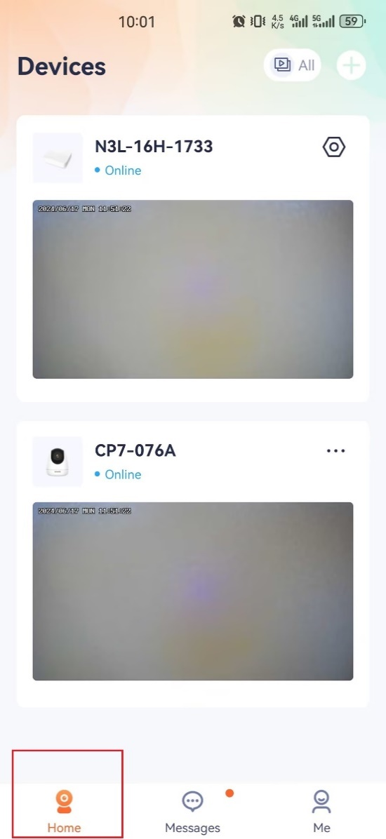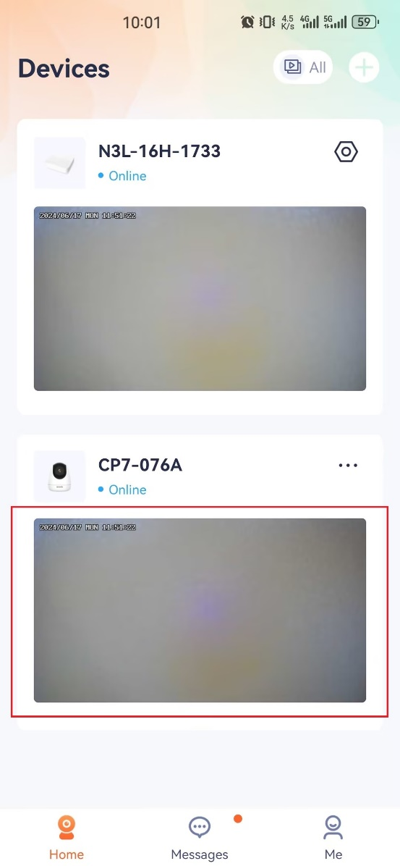

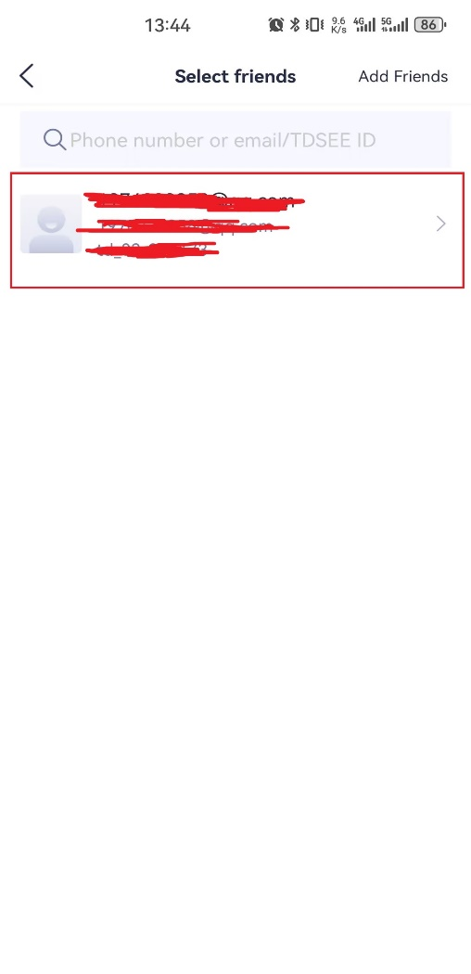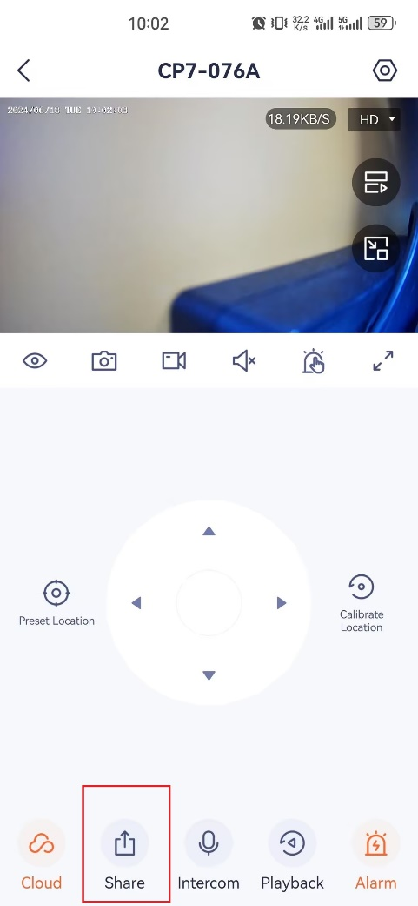

Bạn có thể chọn quyền bạn muốn chia sẻ với người dùng:

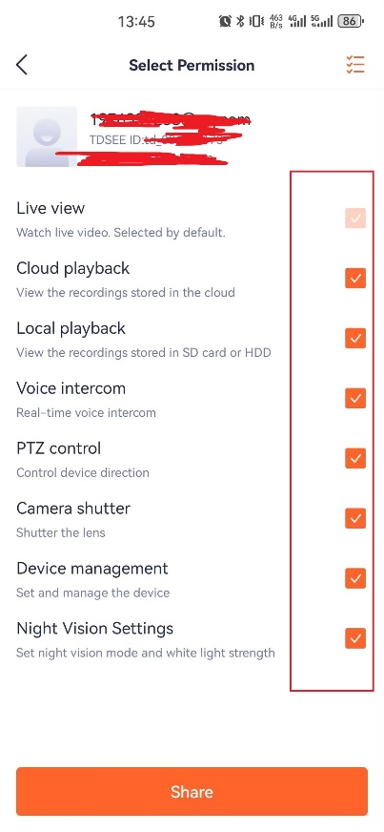

**Xin lưu ý:** Tiền đề của việc thêm bạn bè và chia sẻ thiết bị là cả hai tài khoản phải nằm trong cùng một cụm, tức là cả hai ID phải là một trong các td_00, td_01, td_02, td_03.